Защитим будущее,
извлекая уроки из прошлого

УРОКИ, ИЗВЛЕЧЕННЫЕ ИЗ НЕСЧАСТНОГО СЛУЧАЯ

Дата  происшествия | 10.10.2022 | 2. Мероприятия по устранению причин несчастного случая:  2.1 Исключить проведение работ по утилизации боеприпасов без согласования технологической документации с организацией - разработчиком боеприпаса, разработчиком технологии утилизации.  2.2 Оборудовать здания, цеха, помещения ОПО,  на которых выполняются особо опасные операции системой видеонаблюдения, предусматривающей видеофиксацию и документированное хранение данных.  2.3. Работнику, ответственному за осуществление производственного контроля в соответствии с п. 14 Правил организации и осуществления производственного контроля за соблюдением требований промышленной безопасности, утвержденных постановлением Правительства  Российской Федерации от 18.12.2020 № 2168, провести исчерпывающий комплекс мер, включающий, в том числе:  - разработку плана работы по осуществлению производственного контроля;  - организацию и проведение проверки состояния промышленной безопасности  на эксплуатируемых объектах;  - разработку плана мероприятий  по обеспечению промышленной безопасности  на основании результатов проверок состояния промышленной безопасности;  - доведение до сведения работников опасных производственных объектов информации  об изменении требований промышленной безопасности, устанавливаемых нормативными правовыми актами; внесение руководителю  АО «6 арсенал» предложений об устранении нарушений требований промышленной безопасности, о приостановлении работ, осуществляемых  на опасном производственном объекте с нарушением требований промышленной безопасности, создающих угрозу жизни и здоровью работников, или работ, которые могут привести к аварии или инциденту,  об отстранении от работы на опасном производственном объекте лиц, не имеющих соответствующей квалификации, не прошедших своевременно подготовку и аттестацию в области промышленной безопасности и др.  2.4. Провести внеплановый инструктаж  с работниками организации по результатам расследования несчастного случая.  2.5. Вывести из эксплуатации здание цеха 5/2 ОПО  до проведения экспертизы промышленной безопасности.  2.6. Провести экспертизу промышленной безопасности на здание цеха 5/2 эксплуатируемого  в составе ОПО  2.7. Не допускать к работе на ОПО должностных лиц АО «6 арсенал» до прохождения ими соответствующей аттестации в области промышленной безопасности в объеме требований промышленной безопасности, необходимых  для исполнения ими трудовых обязанностей  по эксплуатации ОПО.  3. Административные меры, принятые руководителем предприятия:  3.1 Руководителю АО «6 арсенал» на основании предложений разработанных в рамках исполнения  пп. 3 п. 12 настоящего акта расследования, принять исчерпывающий комплекс мер, направленных  на обеспечение безопасной эксплуатации опасных производственных объектов, а также предотвращение несчастных случаев.  4. Фото места  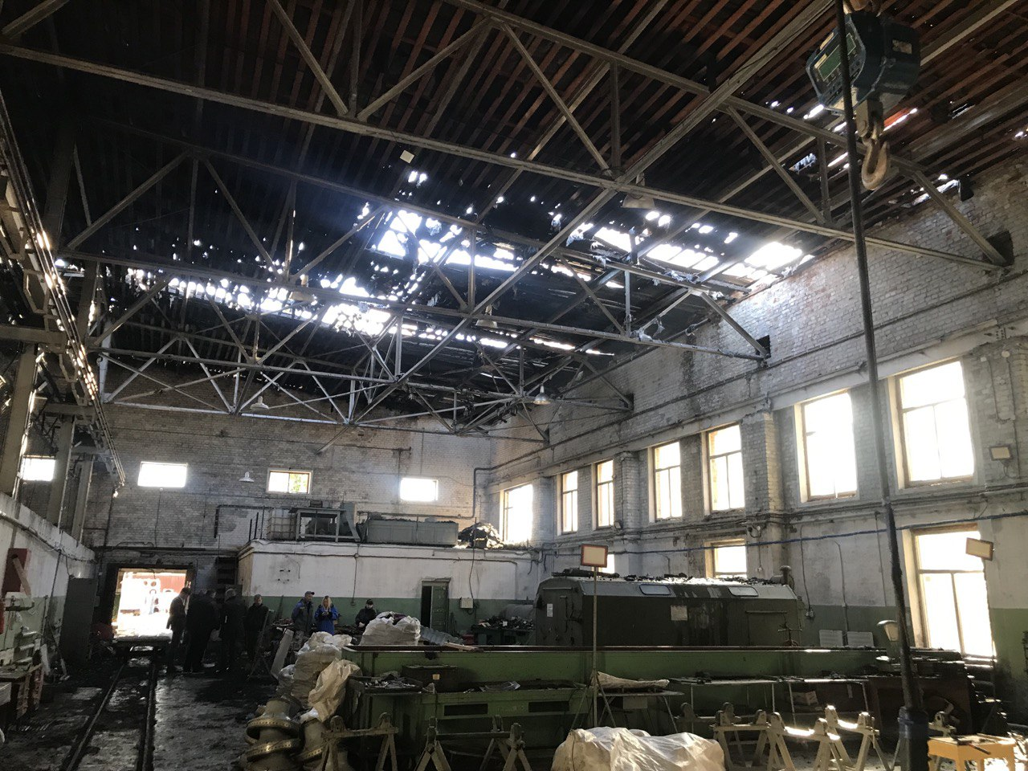  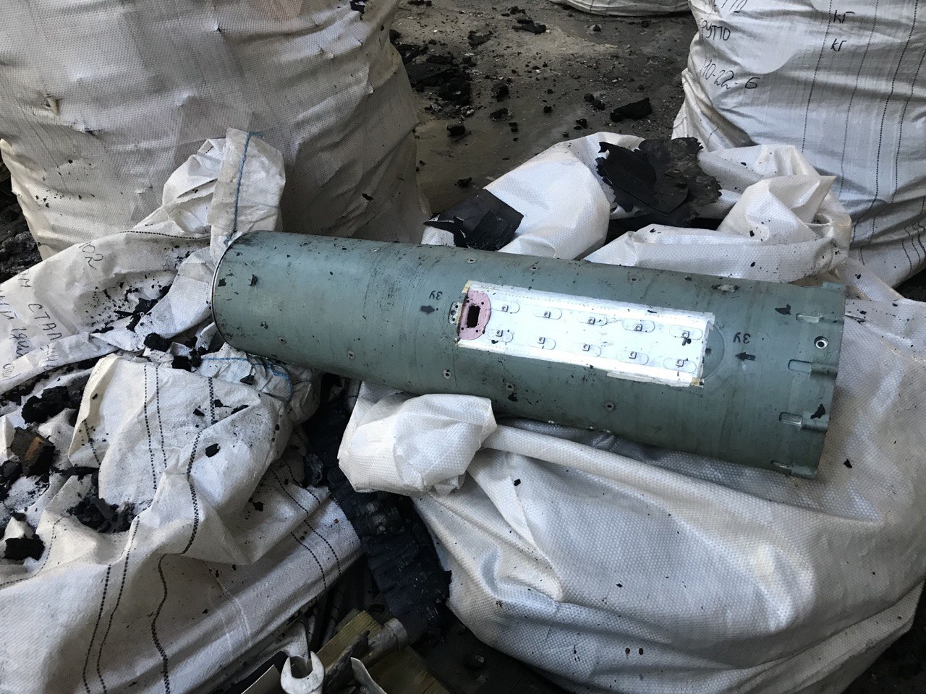  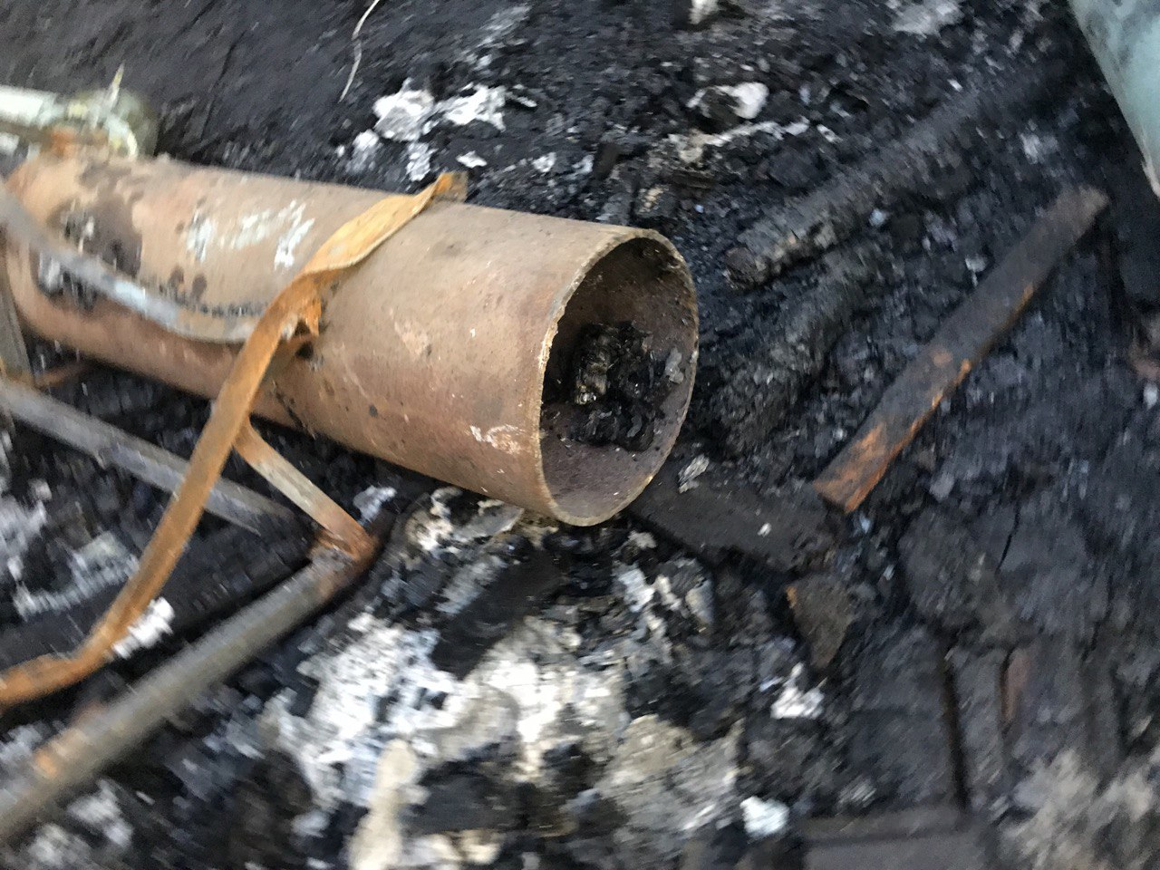  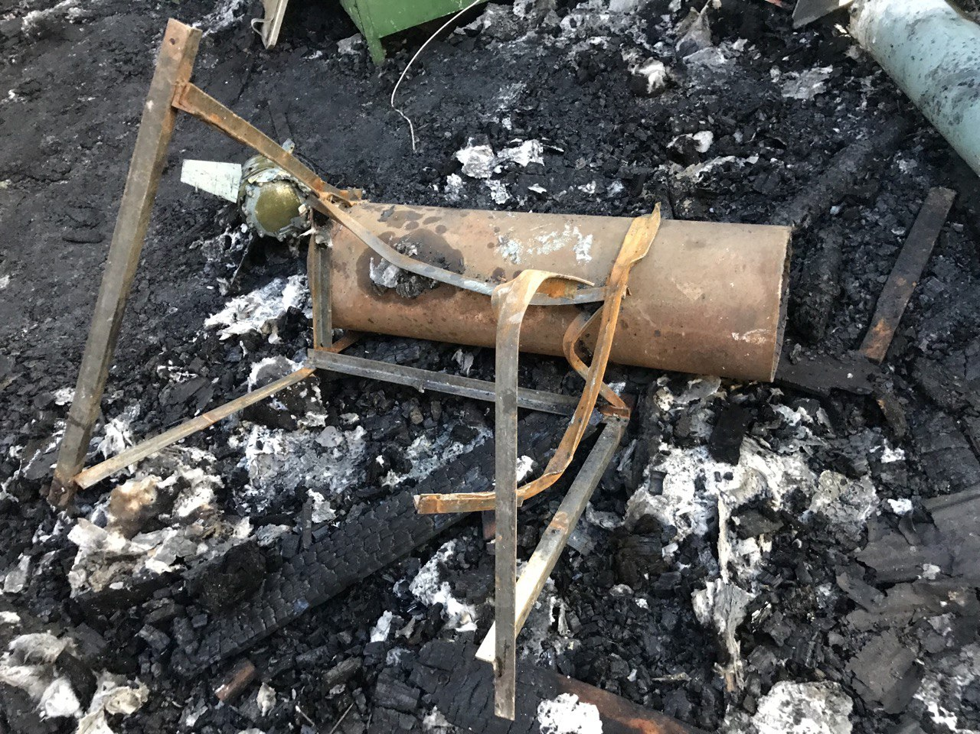  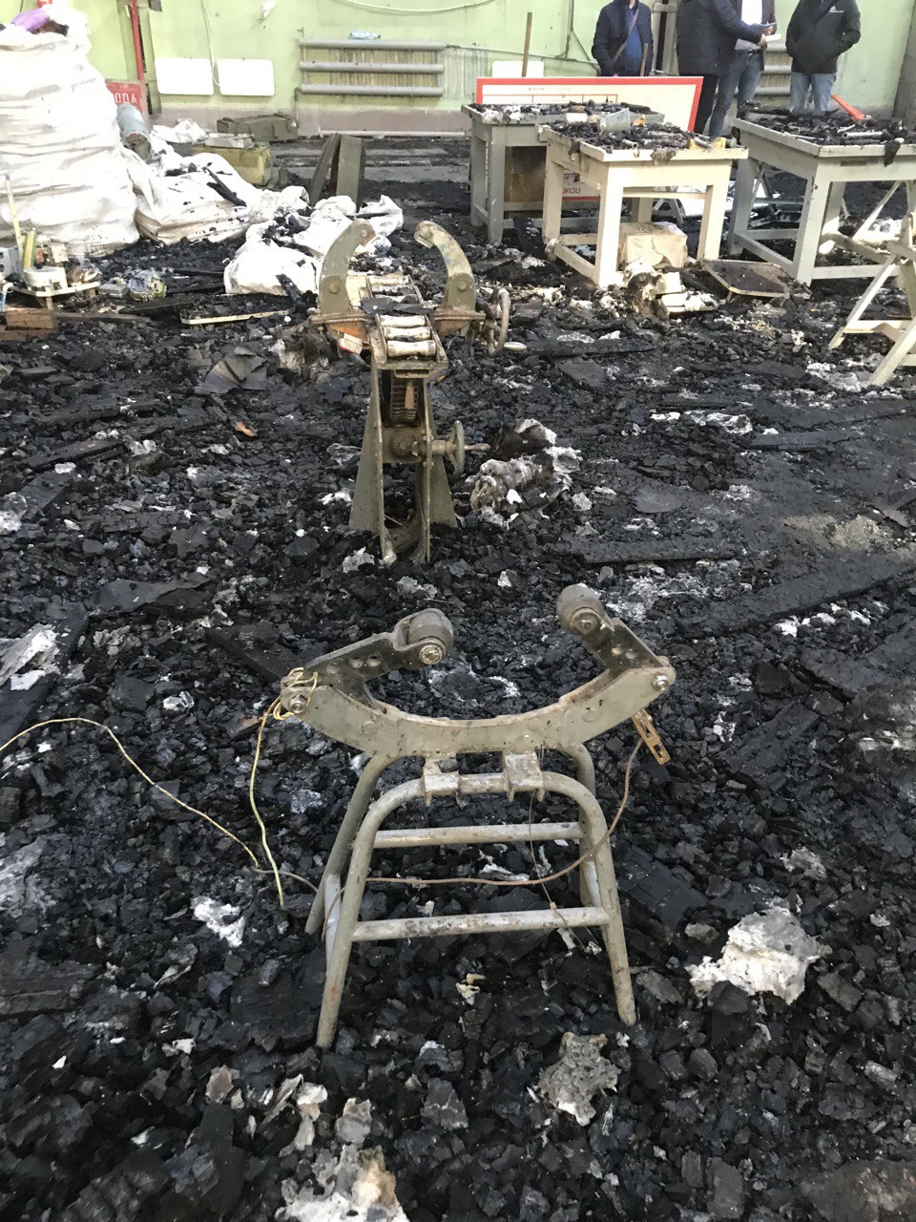  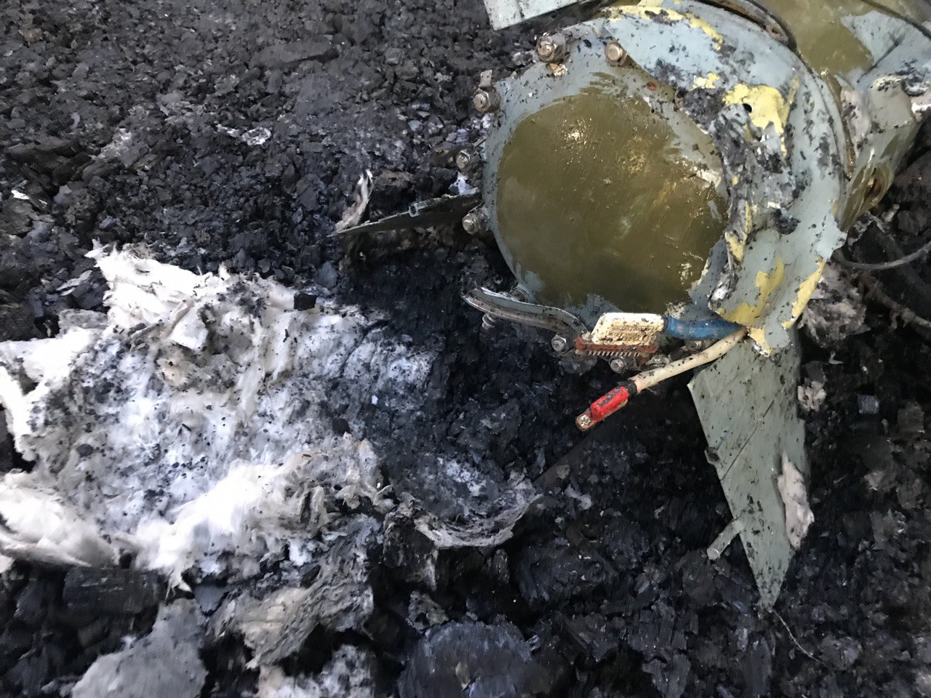  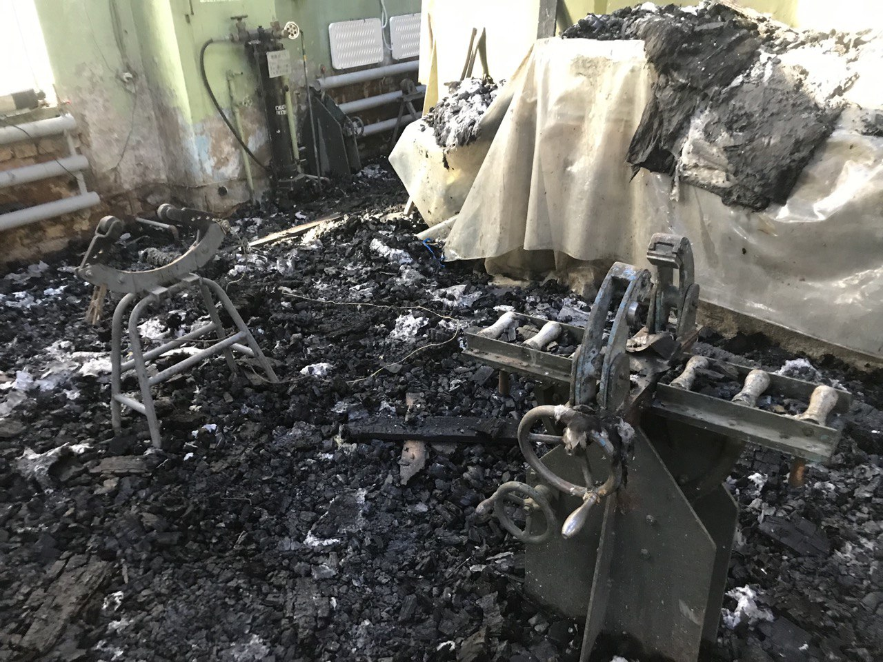  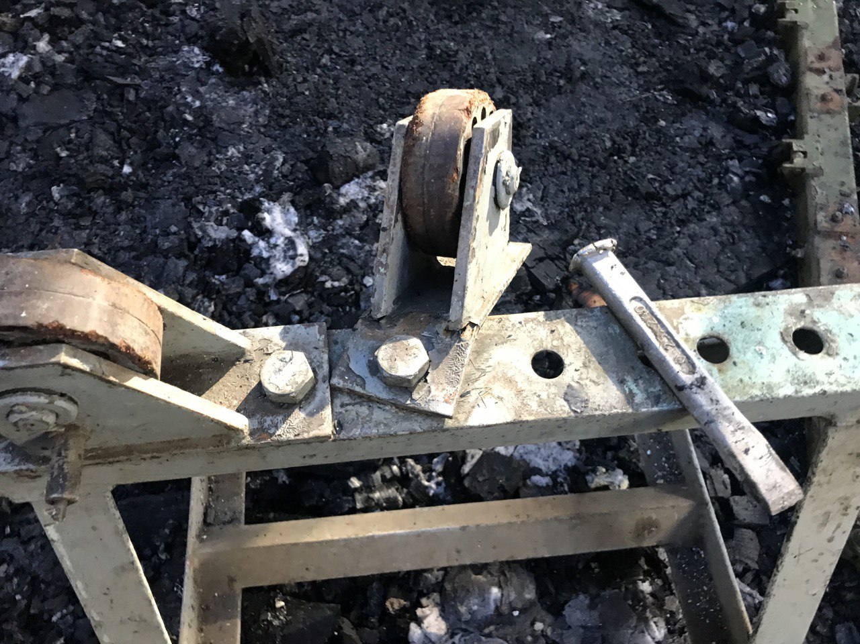  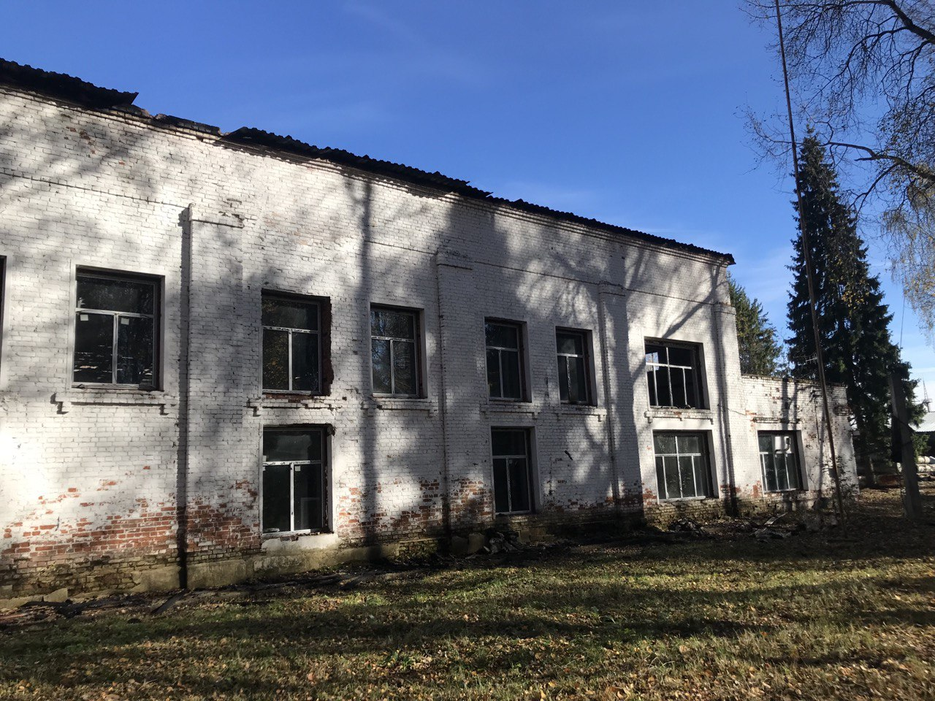
Наименование  организации | АО «6 арсенал»
Место несчастного  случая | Территория здания №5/2 цеха №1 опасного производственного объекта «Цех утилизации, разработки  и производства боеприпасов и их основных частей, утилизации  и ремонта вооружения и военной техники» рег. № А18-00768-0006 расположенная по адресу: 152290,  р.п. Бурмакино, Некрасовский район, Ярославская область
Вид  происшествия | Групповой несчастный случай  со смертельным исходом
Краткое описание несчастного случая:
10.10.2022 в 09 час. 40 мин. на территории здания №5/2 цеха №1 опасного производственного объекта «Цех утилизации, разработки и производства боеприпасов и их основных частей, утилизации и ремонта вооружения
и военной техники» рег. № А18-00768-0006 эксплуатируемого АО «6 Арсенал» при утилизации зенитных управляемых ракет (ЗУР) 9М330-2 произошел взрыв.

Характеристика места, где произошел несчастный случай:
Несчастный случай произошел на территории здания №5/2 цеха №1 опасного производственного объекта «Цех утилизации, разработки и производства боеприпасов и их основных частей, утилизации и ремонта вооружения и военной техники» рег. № А18-00768-0006 (далее – ОПО), эксплуатируемого АО «6 Арсенал». Территория предприятия огорожена забором
по периметру. Вход/въезд на территорию осуществляется через контрольно-пропускной пункт, находящийся
на территории. На территории расположены технологические объекты и административно-бытовые помещения. Цех артиллерийского вооружения № 2 здание №5/2 предназначено для: утилизации, разборки
и производства боеприпасов и их составных частей, утилизации и ремонта вооружения и военной техники. Год постройки 1941г., общая площадь здания 2208,4 кв.м. Фундамент – кирпичный ленточный. Стены, перегородки, колонны – кирпичные. Кровля- железо. Полы – бетонные. Отделочные работы – масляная краска.
В ходе визуального осмотра установлено следующее: по результатам открытого горения повреждений и деформаций кирпичных стен, металлических ферм кровли не выявлено. Имеются локальные, площадные повреждения кровли: частичное отсутствие фрагмента утеплителя, деревянной обрешетки. На месте несчастного случая расположены фрагменты деревянной конструкции обрешетки, утеплителя. Оконные проемы не повреждены. Следы зачернения внутренних стен помещения цеха отсутствуют. Входная группа разделена тамбуром, размером 6,28 м*7,37 м. Вход
в здание осуществляется через входные металлические распашные двери. Слева от входа расположены хозяйственно-бытовые помещения, конструктивные элементы помещения повреждений не имеют.
На расстоянии 1 метра от стены хозяйственно-бытового помещения расположены два контейнера с извлеченными элементами снарядов. У наружной стены помещения расположены столы-верстаки для инструментов. Установка для сушки, находящаяся непосредственно
на месте несчастного случая, повреждений не имеет. Пол бетонный, в районе расположения фрагмента (места несчастного случая) имеется локальное повреждение пола, углубление диаметром 0.6 м. В непосредственной близости от углубления находится фрагмент утилизируемой ракеты. На расстоянии 3 метров
от фрагмента ракеты имеется головная часть ракеты
с повреждениями в районе крепления, повреждение болтовых соединений в результате механического воздействия. Вспомогательные приспособления
для вероятного выполнения работ (козлы) повреждений
не имеют. На месте несчастного случая имеются столы,
на которых находится инструмент – ключи, отвертки, стальные стамески, цепные ключи, пассатижи и бокорезы. На противоположной стене имеется система отопления,
на которой при визуальном осмотре зафиксировано повреждение механического характера. В здании имеется естественная вентиляция, система и приборы отопления.

Обстоятельства несчастного случая:
10.10.2022 г. на участке 5/2 цеха артиллерийского вооружения № 2 проводились работы по утилизации зенитных управляемых ракет (ЗУР) 9М330-2
под руководством ответственного руководителя работ - начальника цеха Лоскутовой Л.Б. и ответственного исполнителя работ -производственного мастера Капустиной О.С. В 8 часов 00 минут Капустина О.С. провела инструктаж с бригадой, состоящей из сборщиков и транспортировщиков боеприпасов по предстоящей работе, провела визуальный контроль наличия СИЗ
у работников, выдала дополнительные СИЗ (перчатки), распределила их по рабочим местам. В 8 часов 20 минут подошла Лоскутова Л.Б. с оформленным главным инженером Базвановым Ю.П. нарядом-допуском
на проведение работ, убедилась в проведении инструктажа. Члены бригады расписались о проведенном инструктаже в журнале регистрации ежедневных целевых инструктажей и в наряде-допуске, разошлись по рабочим местам и стали готовиться к выполнению работ - готовили инструмент, приспособления, материалы и др. Лоскутова Л.Б. прошла по рабочим местам с проверкой, убедилась что все готово к выполнению работ, ушла с участка 5/2
и в 9 часов 10 минут приехала на участок уничтожения взрывоопасных элементов, где она в этот день должна была проводить плановые работы в качестве ответственного руководителя работ. Транспортировщики боеприпасов Шеломков В.Г., Четвертаков Н.Б., Салтыков А.Б. сняли с себя статическое электричество
на специальном приспособлении, начали подготовку
к работе. Со слов транспортировщика боеприпасов Салтыкова А.Б. достали контейнер с боеприпасами, уложили их на козлы с использованием кран-балки, (выполнял Шеломков В.Г.), он сам заземлил изделие, открутили заднюю крышку контейнера, откусили провода,
затем так же поступили с передней, открутив с неё ещё пироболт, раскрутив болты, соединяющие 2 части изделия, чтобы их рассоединить. В одной части находился ракетный двигатель, с другой стороны - головная часть. Раскрутив болты, начали разъединять части изделия.
Что произошло далее Салтыков А.Б. не помнит, помнит, что самостоятельно вышел из цеха, сел на лавочку.
Со слов транспортировщика боеприпасов Шеломкова В.Г. подцепил кран-балкой пачку из 4х изделий, переместил её на тележку, чтобы раскрутить отдельными контейнерами, после раскручивания, переместил пачку на предыдущее место, подцепил отдельный контейнер, поместил его
на козлы для раскручивания, вместе с Четвертаковым Н.Б.
и Салтыковым А.Б. раскрутили заднюю крышку контейнера, перекусили все провода кусачками, раскрутили переднюю крышку, перекусили провода, идущие на пироболт и контактную группу, выкрутили пироболт, положили его на заземленный стол, открепили катапульту, при помощи крана-балки извлекли изделие
из контейнера и установили его на козлы с роликами вращения, подсоединили заземление за бугель передней части изделия. Шеломков В.Г пошел переместить кран-балкой другое изделие, оказывающее помеху при работе, оставил там кран-балку и вернулся на рабочее место,
где Четвертаков Н.Б. и Салтыков А.Б. раскручивали изделие. Вернувшись, убедился, что все болты
уже выкручены, отвернулся за бокорезами
для перекусывания провода к пиропатрону, в это время Четвертаков Н.Б. со стороны головной части
и Салтыков А.Б. со стороны задней части приступили
к расстыковке изделия. Шеломков В.Г. находился с одной стороны изделия, а Четвертаков Н.Б. и Салтыков А.Б.
с другой Далее Шеломков В.Г. помнит только яркий свет
и как вышел на улицу, позвал на помощь, затем вернулся
в цех, помог выйти Салтыкову А.Б., снова вернулся в цех, нашел Четвертакова Н.Б., который не подавал признаков жизни, поэтому снова вышел из цеха. Со слов производственного мастера Капустиной О.С. в цехе проводились работы согласно плану на октябрь 2022 года, ранее проводилась опытная работа по разборке данных изделий, работники были ознакомлены лично ею
с порядком проведения работ, при работе использовали предусмотренный технологической инструкцией ручной инструмент, постороннего инструмента не было, рабочие места ею были проверены на соблюдение требований безопасности. Капустина О.С. в 9 часов 30 минут отправила четверых работников выполнять работу
в механическую мастерскую, проходя в этот момент мимо рабочего места Четвертакова Н.Б., Шеломкова В.Г., Салтыкова А.Б., убедилась, что работа выполняется
в штатном режиме, без нарушений. Цех был обесточен, электрощит закрыт на ключ. Видела, что в цехе работают электрики. В 9 часов 40 минут находясь в 4х метрах
от них, в положении "спиной" к ним, услышала громкий свистящий звук, который её оглушил, поняла,
что сработал двигатель, т.к. такой звук слышала
при утилизации аналогичных изделий на участке уничтожения взрывоопасных элементов. Побежала
в помещение, где работала бригада сборщиков боеприпасов, сказать, чтобы они покидали помещение через окно, а убедившись, что сборщики боеприпасов эвакуируются, вернулась в цех, обежав его вокруг,
т.к. хотела вывести людей и убедиться, что все находятся
в безопасности. Перед входом увидела Шеломкова В.Г., который держался за руку, у цеха стояли транспортировщики боеприпасов Осипов М.О.
и Третьяков Д.С., Дайков С.В., вышел Салтыков А.Б.
в сгоревшей одежде, не было только Четвертакова Н.Б. Капустина О.С. попросила стоящих рядом работников найти Четвертакова Н.Б., что те и сделали, вынесли его
из цеха, положили на землю. Четвертаков Н.Б. не подавал признаков жизни. На место происшествия приехали главный инженер Базванов Ю.П., затем генеральный директор Власов Н.В., взяли руководство по ликвидации случившегося на себя и тогда Капустина О.С. отошла
на безопасное расстояние. Шеломкова В.Г. и Салтыкова А.Б. отправили на машине предприятия в ГУЗ ЯО Бурмакинскую районную больницу № 1, чуть позже,
на территории предприятия, они пересели в ехавшую навстречу машину скорой помощи, на которой их доставили в больницу, а затем в ГАУЗ ЯО КБ СМП
им. Н.В. Соловьева. В ходе расследования установлено:
В целях определения технических и организационных причин группового несчастного случая, членами комиссии был проведен опрос должностных лиц АО «6 арсенал»
(в том числе пострадавших), осмотр места происшествия, изучение имеющихся материалов и сведений. Также, комиссионным решением к расследованию были привлечены специалисты, обладающие специальными познаниями в данной области (эксперт, д.т.н., профессор Клевлеев В.М., эксперт, к.т.н. Чевиков С.А.). Согласно представленному экспертному заключению, причины несчастного случая:
− производство работ по утилизации изделия 9М330-2 без согласованной с организацией-разработчиком изделия 9М330-2 технологической документации процесса утилизации, учитывающей особенности и характеристику утилизируемых изделий разных годов выпуска;
− срабатывание дублирующего инициатора с замедлением при механическом разъединении головной части
от четвертого отсека;
− воздействие на поворотный рычаг привода дублирующего инициатора.
Опрос должностных лиц АО «6 арсенал», и анализ имеющейся документации (материалов) показал также:
− неудовлетворительный уровень квалификации руководящего состава и инженерно-технического персонала АО «6 арсенал» в области промышленной безопасности (согласно протоколам опроса сотрудники предприятия не владеют информацией о действующих нормативных правовых документах в области промышленной безопасности отрасли боеприпасов
и спецхимии и их содержании;
− несоблюдение руководящим, контролирующим
и рабочим персоналом АО «6 арсенал» требований законодательства в области промышленной безопасности, локальных нормативных правовых актов, инструкции
по охране труда, техники безопасности, и должностных инструкций при эксплуатации здания цеха 5/2 ОПО.
− формальный подход при организации и осуществлении производственного контроля за соблюдением требований промышленной безопасности, выразившийся в отсутствии своевременного выявления и устранения нарушений требований промышленной безопасности, которые,
в частности, привели к групповому несчастному случаю
со смертельным исходом на ОПО АО «6 арсенал». Установлено также, что на основании акта
судебно-медицинского исследования № 1774 трупа Четвертакова Н.Б. 21.11.1988 г.р. причиной смерти явилось взрывная газодетонационная, комбинированная сочетанная травма головы, шеи, позвоночника, груди, живота, таза, области промежности, верхних и нижних конечностей.
1. Причины несчастного случая:
1.1. Несовершенство технологического процесса, выразившееся в недостатках изложения требований безопасности в технологической документации, а именно:
1.1.1. В нарушение п. 631, 632 Федеральных норм
и правил в области промышленной безопасности «Основные требования безопасности для объектов производств боеприпасов и спецхимии», утвержденных приказом Федеральной службы по экологическому, технологическому и атомному надзору от 26.11.2020
№ 458, зарегистрировано в Министерстве юстиции Российской Федерации 15.12.2020, регистрационный
№ 61467 (далее – Федеральные нормы и правила № 458) технологическая инструкция по утилизации зенитных управляемых ракет 9М330-2, утвержденная генеральным директором в 2022 г. не согласована с организацией - разработчиком боеприпаса, разработчиком технологии утилизации. Технологическая инструкция «Утилизация зенитных управляемых ракет 9М330-2», утвержденна генеральным директором общества и согласованна
с начальником группы 284 ВП МО РФ Кожевниковым А.В., и внутренним персоналом АО «6 арсенал», а именно: инженером по качеству ОТК Н.И. Шишкиным, Специалистом по ОТ Ухановой Е.В., Инженером
по метрологии Ю.Г. Сорочан, Специалистом
по экологической безопасности А.Л. Ивановой, Главным инженером Базвановым Ю.П., Начальником ПТО
Должин Н.Я., Начальником цеха АВ №1 Ильенко Г.В., Начальником цеха №2 Лоскутовой Л.Б., Лицом, ответственным за ППБ Тюриным О.В., не имеющим отношения к организации - разработчику боеприпаса, разработчику технологии утилизации.
1.1.2. В нарушение п. 11, 633 Федеральных норм и правил № 458, операции со взрывопожароопасными веществами, составами на их основе и изделиями, их содержащими (боеприпасами), при выполнении которых возможно
в случае взрыва (возгорания) травмирования работников
с тяжелым (приводящим к инвалидности)
или смертельным исходом выполнялись вручную,
при отсутствии в технологическом регламенте условий обеспечения безопасности работников, а именно:
в технологической инструкции по утилизации зенитных управляемых ракет 9М330-2, утвержденной генеральным директором в 2022 г. предусмотрено выполнение таких операций вручную без обеспечения безопасности работников.
1.1.3. В нарушение п. 13 Федеральных норм и правил
№ 458 технологическая инструкция по утилизации зенитных управляемых ракет 9М330-2, утвержденная генеральным директором в 2022 г., разработана без учета настоящих требований федеральных норм и правил.
10.1.4. В нарушение п. 18 Федеральных норм и правил
№ 458 технологическая инструкция по утилизации зенитных управляемых ракет 9М330-2, утвержденная генеральным директором в 2022 г., не содержит технологических приемов и средств оснащения и контроля для предупреждения возможных ошибок работников
и контроля их действий.
1.1.5. В нарушение п. 22 Федеральных норм и правил
№ 458 генеральным планом размещения объектов
не предусмотрены пути эвакуации с учетом внутренних безопасных расстояний и специально оборудованных защитных конструкций, и сооружений (внутреннее пространство здание цеха 5/2 загромождено инструментом, приспособлениями и оснасткой, частичная эвакуация работников проводилась через оконный проем).
1.1.6. В нарушение п. 27 Федеральных норм и правил
№ 458 отсутствуют организация работ, границы ответственности между техническими службами
за обеспечением требований промышленной безопасности, что не обеспечивает поддержание надежного
и безопасного уровня эксплуатации и ремонта технологического и вспомогательного оборудования, трубопроводов и арматуры, систем контроля, противоаварийной защиты, а также зданий и сооружений, а именно, согласно плану здания цеха № 5/2, цех
не содержит отдельных площадок (мест) для выполнения различных технологических операций, а так же отсутствует организация работ между производственными службами, что подтверждается протоколами опроса пострадавших и свидетелей группового несчастного случая.
1.1.7. В нарушение п. 28 Федеральных норм и правил
№ 458 здание цеха 5/2 ОПО на котором выполняются особо опасные операции не оборудовано системой видеонаблюдения, предусматривающей видеофиксацию
и документированное хранение данных.
1.1.8. В нарушение п. 36, 635 Федеральных норм
и правил № 458 количество взрывопожароопасных продуктов в здании цеха 5/2 ОПО превышало количество, предусмотренное нормами загрузки и технологией работ (согласно протоколам опроса, пострадавших и свидетелей группового несчастного случая загружено 8 комплектов утилизируемых изделий с нарушением хранения,
при допустимой норме 1 комплект (согласно технологической инструкции)).
1.1.9. В нарушение п. 43, 637 Федеральных норм и правил № 458 при работе со взрывчатыми веществами используются не искробезопасные ручные инструменты, оснастка и приспособления, а именно, инструменты, используемые при технологической операции
по утилизации зенитных управляемых ракет 9М330-2
не искробезопасны и не заземлены, что отражено
в протоколах опроса пострадавших и свидетелей группового несчастного случая.
1.1.10. В нарушение п. 642 Федеральных норм и правил
№ 458 технологической инструкцией по утилизации зенитных управляемых ракет 9М330-2, утвержденной генеральным директором в 2022 г. не определены нормы численности производственного персонала, находящегося одновременно на опасных и особо опасных фазах технологического процесса утилизации.
1.1.11. В нарушение п. 643 Федеральных норм и правил
№ 458 в здании цеха 5/2 ОПО не отведены места
для межоперационного хранения боеприпасов в пределах установленной нормы в которых запрещено выполнение каких-либо технологических операций, кроме приема
и выдачи хранящихся там изделий. Хранение снаряженных боеприпасов осуществлялось
в непосредственной близости от места выполнения технологических операций, а также вплотную
к производственному зданию.
1.1.12. В нарушение п. 774 Федеральных норм и правил
№ 458, здание цеха № 5/2 ОПО не оснащено эффективными системами оповещения персонала
об аварии.
1.1.13. В нарушение п. 776 Федеральных норм и правил
№ 458 в здании цеха 5/2 ОПО, где проводят работу
с опасными веществами, отсутствует аварийный комплект средств индивидуальной защиты, а также средства
для локализации аварийной ситуации и оказания первой помощи пострадавшим в случае аварийной ситуации (душ или ванна самопомощи, раковина самопомощи).
Чем нарушены требования ст. 9 Федерального закона
«О промышленной безопасности опасных производственных объектов» от 21.07.1997 № 116-ФЗ (далее – Федеральный закон № 116), ст. 22, 214 Трудового кодекса Российской Федерации.
Сопутствующие причины:
- Недостатки в создании и обеспечении функционирования системы управления охраной труда, выразившиеся в недостатках в создании и обеспечении функционирования системы производственного контроля на опасном производственном объекте, а именно:
- В нарушение ст. 7, 9, 13 Федерального закона № 116,
и ст. 5 Федеральных норм и правил в области промышленной безопасности «Правила проведения экспертизы промышленной безопасности», утвержденных приказом Федеральной службы по экологическому, технологическому и атомному надзору от 20.10.2020
№ 420 не проведена экспертиза промышленной безопасности на здание цеха 5/2 ОПО эксплуатируемого
в составе опасного производственного объекта «Цех утилизации, разработки и производства боеприпасов
и их основных частей, утилизации и ремонта вооружения и военной техники» рег. № А18-00768-0006
(далее – ОПО): здание 1941 г. постройки; проектная документация, с указанием сроков эксплуатации здания отсутствует.
- В нарушение п. 1, 5 ст. 14.1 Федерального закона № 116 начальник цеха артиллерийского вооружения №2
АО «6 арсенал» Лоскутова Людмила Борисовна не прошла аттестацию в области промышленной безопасности
в объеме требований промышленной безопасности, необходимых для исполнения ей трудовых обязанностей по эксплуатации ОПО: область аттестации
А1 «Основы промышленной безопасности».
- В нарушение п. 1, 5 ст. 14.1 Федерального закона № 116 производственный мастер АО «6 арсенал» Капустина Ольга Сергеевна не прошла аттестацию в области промышленной безопасности в объеме требований промышленной безопасности, необходимых
для исполнения ей трудовых обязанностей
по эксплуатации ОПО: область аттестации А1 «Основы промышленной безопасности».
- В нарушение п. 1, 5 ст. 14.1 Федерального закона № 116 производственный мастер АО «6 арсенал» Христов Сергей Николаевич не прошел аттестацию в области промышленной безопасности в объеме требований промышленной безопасности, необходимых
для исполнения его трудовых обязанностей
по эксплуатации ОПО:
- область аттестации А1 «Основы промышленной безопасности»;
- «Взрывные работы на открытых горных разработках
и специальные взрывные работы» на момент несчастного случая, дата аттестации 18.12.2022.

